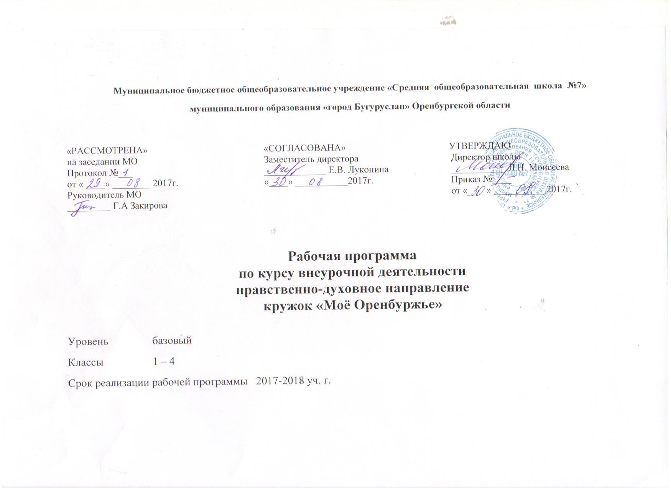
Особенность начальной школы как самоценного звена общей системы образования в том, что каждый компонент его содержания является фундаментом для различных образовательных областей и предметов, их составляющих, вносит свой вклад в развитие ребёнка и его подготовку к дальнейшему образованию. Развитие пытливости, любознательности каждого обучающегося, воспитание любви к познавательной деятельности является важной и необходимой задачей, стоящей перед школой и учителем. Решение этой задачи осуществляется как на уроках, так и во внеклассной работе.
Внеурочная деятельность тесно связана с основным образованием и является его логическим продолжением и неотъемлемой частью системы обучения, созданной в школе. Основной задачей внеурочной деятельности является предоставление ребёнку возможностей удовлетворения его интеллектуальных потребностей, расширения его кругозора, развития общеучебных умений и навыков обучающегося, его профессиональной ориентации. Деятельность детей в системе внеурочной деятельности способствует развитию интереса к различным отраслям знаний, к мировой и отечественной культуре и искусству.
Рабочая программа разработана на основе Федерального государственного образовательного стандарта начального общего образования, «Примерной программой внеурочной деятельности. Начальное и основное образование». (Стандарты второго поколения) под редакцией В.А.Горского. – М.: Просвещение, 2011.
Актуальность данной программы заключается в том, что в настоящее время наблюдается повышенный интерес к изучению родного края. Изучение краеведения в школе является одним из основных источников обогащения обучающихся знаниями о родном крае, воспитание любви к нему, формирование гражданских позиций и навыков. Оно играет существенную педагогическую роль в нравственном, эстетическом, трудовом, политическом воспитании, является интегрирующим звеном между учебной и воспитательной деятельностью школы. В ходе изучения курса школьники овладевают основами практико-ориентированных знаний о человеке, обществе и природе, учатся осмысливать причинно-следственные связи в окружающем мире, на многообразном материале природы и культуры родного края. Курс обладает широкими возможностями для формирования у младших школьников фундамента экологической и культурологической грамотности и соответствующих компетентностей - умений проводить наблюдения в природе, соблюдать правила поведения в мире природы и людей, правила здорового образа жизни. Это позволит обучающимся освоить основы адекватного природо- и культуросообразного поведения в окружающей природной и социальной среде. Поэтому данный курс играет наряду с другими предметами начальной школы значительную роль в духовно-нравственном развитии и воспитании личности, формирует вектор культурно-ценностных ориентации младшего школьника в соответствии с отечественными традициями духовности и нравственности.
Цель изучения данного курса в начальной школе - воспитание гражданина России, патриота малой родины, знающего и любящего свой город: его традиции, верования, памятники природы, истории, архитектуры, культуры и желающего принять активное участие в его развитии; воспитание гуманного, творческого, социально активного человека, с уважением относящегося к культурному достоянию человечества.
Задачи курса:
- познакомить с историей и культурой родного края, его достопримечательностями;
- формировать познавательный интерес к своей малой родине через различные формы работы;
- научить младших школьников понимать государственные символы, определять значение изображения, символику цвета;
- воспитать чувство патриотизма, любви и уважения к России, своей малой Родине;
- сформировать личность с активной гражданской позицией;
- развить навыки общения со сверстниками и взрослыми, эрудицию и общую культуру.

Общая характеристика учебного курса

Внеурочная деятельность по изучению родного края, создание этнокультурного образовательного пространства как фактор повышения качества образования в условиях реализации регионального компонента, общей целью которого является достижение образовательных задач через познание родного края.

Программа призвана обогатить знаниями об историческом прошлом родного края и нашего города, культурных традициях прошлого и настоящего, воспитывать школьников на примерах мужества, героизма и мудрости, развивать интеллектуальные и творческие способности учащихся, воспитывать чувства гражданственности и патриотизма.
В курсе краеведения реализуется идеи формирования патриотического сознания младшего школьника через образ малой родины, на основе познавательного интереса к изучению своей местности. Методологическую основу курса составляет личностно- деятельностный подход, который является главным фактором формирования личности младшего школьника, в воспитании гражданина и патриота.
Задача школьного краеведческого курса в начальном звене – создать образное представление о семейном-национальном – микромире как части большого целого – жизни страны со своей, присущей только ей особенностью. Создать условия для эмоционального сопереживания своим близким, землякам. Инициировать процесс национальной и личностной самоидентификации как единого целого в многообразии. Важно, что разнообразные факты жизни «малой родины» введены в общий культурный багаж ребенка и могут служить фундаментом для дальнейшей работы в средней школе.

Предлагаемый курс краеведения строится с учетом дидактических принципов, таких как:
- Доступность: содержание курса выстроено с учетом познавательных возможностей обучающихся.
- Принцип учета возрастных и индивидуальных особенностей обучающихся: содержание, формы и методы работы должны быть адекватны психофизиологическим возможностям данного этапа развития ребенка. Начало знакомства с родным краем происходит на том, что ребенок видит или может увидеть вокруг себя.
- Наглядность: обеспечивает развитие точных представлений об отдельных предметах и явлениях в природе и обществе на территории нашего края. Реализуется через демонстрацию натуральных объектов, которые можно увидеть в музее, на экскурсии, прогулке, в походе, в ходе просмотра видеофильмов, мультимедийных средств.
- Научность: при подаче материала не допускать ошибок и неточностей (название города, улиц, предприятий и т. д.). Раскрывать смысл понятий: родословное дерево, фамилия, традиция, памятник, герб, война, медали и т. д.
- Интеграция: предполагает необходимость дополнения, углубления имеющихся знаний обучающихся, стимулирования их познавательной активности. Реализуется через формирование у ученика представления о взаимосвязи, взаимозависимости и взаимовлиянии природы, культуры, этнокультуры.
- Краеведческий принцип: способствует развитию познавательного интереса, любознательности у младших школьников к тому, что их окружает, к своей малой Родине.

Программа предусматривает проведение внеклассных занятий, работы детей в группах, парах, индивидуальная работа, работа с привлечением родителей. Занятия проводятся 1 раз в неделю в учебном кабинете, проектная деятельность включает проведение опытов, наблюдений, экскурсий, олимпиад, викторин, встреч с интересными людьми, соревнований, реализации проектов и т.д. Проектная деятельность предусматривает поиск необходимой недостающей информации в энциклопедиях, справочниках, книгах, на электронных носителях, в Интернете, СМИ и т.д. Источником нужной информации могут быть взрослые: представители различных профессий, родители, увлеченные люди, а также другие дети.
Особенности программы - интегративность: межпредметная интеграция (Предметы: «Окружающий мир», «Литературное
чтение», «Технология»), интеграция классных и внешкольных форм образования, в том числе - музейного. Структура каждого
отдельного занятия построена с учетом возрастных и индивидуальных особенностей детей, их увлечениями, необходимостью регулярной
работы с наблюдаемыми объектами, разрядки и восстановления сил после школьного дня.
Она включает в себя составные части:
1. Теоретическую часть.
2. Практическую часть.
В ходе занятий используются разные виды деятельности детей: экскурсии, рисование, викторины, выставки, праздники,
исследования, создание проектов.
В программе отражен обязательный конечный результат, которого достигают обучающиеся после курса обучения. Она составлена с соблюдением психолого-педагогических и санитарных норм, а также учитываются возрастные особенности детей.
Для воспитания и развития навыков творческой работы младших школьников программой предусмотрены следующие основные методы: исследовательские (работа с литературой, словарями, справочниками); частично-поисковые; творческие (проекты, эскизы, творческие задания); объяснительно-иллюстративные (иллюстрации, фотографии)
В учебно-воспитательный процесс включены нетрадиционные формы проведения занятий: экскурсия по городу; посещение выставок, музеев; просмотр видеофильмов; защита проектов; исследовательская деятельность; викторины, игры; конкурс сочинений, рисунков, сказок.

Описание учебного предмета в учебном плане
Программа рассчитана для обучающихся 1 – 4 классов. Количество часов, выделенных на изучение курса 34 в каждой параллели (в 1 классе – 33 ч), количество недельных часов – 1. Продолжительность учебного занятия 40 минут. При проведении встреч, экскурсий возможно объединение нескольких занятий в одно с увеличением количества часов, отводимых на него.

Личностные, метапредметные, предметные результаты освоения учебного курса
Личностные результаты: | Метапредметные результаты: | Предметные результаты:
- Развитие внимательности, настойчивости, целеустремленности, умения преодолевать трудности – качеств, важных для деятельности человека.  -Воспитание чувства справедливости, ответственности.  -Развитие самостоятельности суждений, независимости и нестандартности мышлений.  -Формирование гражданского мировоззрения, воспитания чувства любви к «малой родине», бережного отношения к историческому наследию.  - Формирование толерантности и толерантного отношения в условиях многонациональности города.  - Формирование экологической культуры, способности самостоятельно оценивать уровень безопасности окружающей среды, как среды жизнедеятельности; бережного отношения и ответственного поведения в ней.  - Воспитание потребности в здоровом образе жизни.  - Развитие познавательных интересов, интеллектуальных и творческих способностей, стимулирование стремления знать как можно больше о родном городе.  - Развитие потребности к самостоятельному изучению истории города через исследовательскую деятельность.  - Формирование навыков работы с историческими источниками, научно-популярной литературой и периодической печатью | регулятивные - учитывать выделенные учителем ориентиры действия в новом учебном материале в сотрудничестве с учителем; планировать свое действие в соответствии с поставленной задачей и условиями ее реализации, в том числе во внутреннем плане; осуществлять итоговый и  пошаговый контроль по результату;  познавательные – формировать навыки решения творческих задач, поиска, анализа и интерпретации информации; добывать необходимые знания и с их помощью проделывать конкретную работу; осуществлять поиск необходимой информации для выполнения учебных  заданий с использованием учебной литературы; основам смыслового чтения художественных и познавательных текстов, выделять существенную информацию из текстов разных видов; анализировать объекты с выделением существенных и  несущественных признаков;  коммуникативные – научить обучающихся выполнять различные роли в группе (лидера, исполнителя, критика); формировать умения координировать свои усилия с усилиями других; научить формулировать собственное мнение и позицию; договариваться и приходить к общему в решении совместной деятельности, в том числе в ситуации столкновения интересов; задавать вопросы; допускать возможность существования у людей различных точек зрения, в том числе не совпадающих с его собственной, и ориентироваться на позицию партнера в общении и взаимодействии; учитывать разные мнения и стремиться к координации различных позиций в сотрудничестве. | - формировать целостный, социально-ориентированный взгляд на окружающий мир в его органичном единстве и разнообразии природы, народов, культур и религии;  - овладеть базовым понятийным аппаратом (доступным для осознания младшим школьником), необходимым для получения дальнейшего образования в области естественно-научных и социально-гуманитарных дисциплин;  - уметь наблюдать, фиксировать, исследовать (измерять, сравнивать, классифицировать, ставить опыты, получать информацию из семейных архивов, от окружающих людей, в открытом информационном пространстве) явления окружающего мира; выделять характерные особенности природных и социальных объектов; описывать и характеризовать факты и события культуры, истории общества в контексте базовых национальных духовных ценностей, идеалов, норм;  - овладеть навыками причинно-следственных связей в окружающем мире, природы и социума;  - овладеть основами экологической грамотности, элементарными правилами нравственного поведения в мире природы и людей, нормами здоровьесберегающего поведения в природной и социальной среде.
Ожидаемые результаты:

Изучив курс «Мое Оренбуржье», учащиеся должны знать:
- название страны, региона, где живет учащийся, родного города;
- символику страны, города, школы;
- государственные праздники;
- имена знаменитых людей.

Должны уметь:
- описывать изученные события истории Отечества;
- оценивать поступки других с позиции добра и зла;
- уважительно относиться к своему дому, семье, истории народа;
- поступать сообразно полученным знаниям в реальных жизненных ситуациях

Содержание учебного курса с определением основных видов учебной деятельности обучающихся
Раздел | Класс (ч.) |  |  |  | Форма организации учебной деятельности | Основные виды учебной деятельности обучающихся
Раздел | 1 | 2 | 3 | 4 | Форма организации учебной деятельности | Основные виды учебной деятельности обучающихся
Введение. | 1 | 1 | 1 | 1 | беседа | Высказывать свое мнение; учитывать выделенные учителем ориентиры действия в новом учебном материале, уметь в сотрудничестве с учителем формулировать тему и цель занятия; развивать познавательные навыки обучающихся; осуществлять поиск необходимой информации для выполнения учебных заданий с использованием учебной литературы; уметь работать в группе, в коллективе, отвечать на вопросы по заданной теме; развивать навыки общения со сверстниками и взрослыми, эрудицию и общую культуру; усвоить понятие «краеведение», знать источники краеведческих знаний, понимать роль и значения родного края в природе и историко-культурном наследии России; уметь находить на карте России свою область, осуществлять анализ объектов с выделением существенных и несущественных признаков; сравнивать объекты и обобщать полученные знания; коммуникативные – воспитывать коммуникативную культуру школьника; уметь оценивать ответы, выступления обучающихся, высказывать свое мнение по данной проблеме; формировать умения работать в паре.
Мой край на карте Родины. | 2 | 3 | 3 | 3 | Беседа  Практическая работа | Усвоить понятия большая и малая родина; формировать знания о символах государства и области; уметь определять географическое положение, площадь, территорию, конфигурацию, границы, протяженность с севера на юг, с запада на восток; знать расположение городов и столицы Оренбуржья; изучить историю возникновения города Оренбурга, его достопримечательности.
Я и моя семья. | 3 | 3 | 3 | 3 | Беседа  Проект  Конкурс рисунков, сочинений | Определить значение своего имени, знать имена и фамилии своих предков; усвоить понятие о генеалогическом древе; составить вместе со старшими родственниками родословное древо семьи на основе бесед о поколениях в семье.
Наша школа. | 2 | 2 | 2 | 2 | Беседа  Проект  Конкурс рисунков, сочинений  Экскурсия | Знать историю и традиции родной школы, уметь рассказывать по результатам экскурсии в школьный музей с целью ознакомления с прошлым и настоящим родного города, к местам исторических событий и памятникам истории и культуры.
Город, в котором я живу. | 4 | 4 | 4 | 4 | Беседа  Проект  Конкурс рисунков, сочинений  Экскурсия | Уметь находить город на карте и ориентироваться в городе; формировать историческое сознание у ребят, воспитывать любовь к своему городу, родному краю и бережное отношение к памятникам культуры и истории; уметь получать из разных источников информацию о городе и оценивать ее; знать названия улиц и достопримечательности города; планировать и участвовать в проектной деятельности самостоятельно или с помощью взрослых
Природа нашего края | 10 | 9 | 8 | 7 | Беседа  Проект  Конкурс рисунков, сочинений  Экскурсия | Наблюдать, выделять характерные особенности природы; знать названия лекарственных трав, птиц и животных родного края; описывать внешний вид, характерные особенности представителей животного мира; рассказывать о роли животных в природе и жизни людей; знать растения и животные, занесенные в красную книгу; собрать материал о редких животных и растениях города, создать на основе собранного материала проект «Малая красная книга»
Славные люди Оренбуржья | 3 | 4 | 4 | 5 | Беседа  Проект  Презентация | Высказывать свое отношение к героям, к их поступкам; использовать полученные знания на практике; воспитывать уважительное отношение к истории, к прошлому народов разных национальностей; развивать творческие навыки и умения; проявлять инициативу при поиске способа (способов) решения задачи; выделять существенную информацию из текстов разных видов; овладеть основами смыслового чтения художественных и познавательных текстов, уметь слушать и пересказывать текст; развить навыки общения со сверстниками и взрослыми, эрудицию и общую культуру; знать имена героев Оренбуржья, уметь рассказывать о них.
Искусство народов нашего края | 3 | 3 | 4 | 4 | Беседа  Проект  Экскурсия | Развивать творческие навыки и умения; проявлять инициативу при поиске способа (способов) решения задачи; выделять существенную информацию из текстов разных видов; овладеть основами смыслового чтения художественных и познавательных текстов, выделять существенную информацию из текстов разных видов; уметь предъявлять свою позицию, участвовать в споре, диалоге; развивать коммуникативные навыки; усвоить знания об искусстве народов Оренбургского края; знать писателей, поэтов, художников и их произведения.
Архитектура родного города | 4 | 4 | 4 | 4 | Беседа  Проект  Конкурс рисунков, сочинений  Экскурсия | Наблюдать, выделять характерные особенности зданий различных исторических эпох; знать названия улиц родного города
Итоговое занятие. | 1 | 1 | 1 | 1 | Беседа  Проект  Викторина | Наблюдать, фиксировать, исследовать явления окружающего мира; расширить кругозор обучающихся, их познавательные интересы; формировать устойчивый интерес к истории, краеведению; усвоить основные понятия по курсу внеурочной деятельности, уметь получать информацию из семейных архивов, от окружающих людей, в открытом информационном пространстве; выделять характерные особенности природных и социальных объектов; описывать и характеризовать факты и события культуры.
итого | 33 | 34 | 34 | 34

Описание учебно-методического и материально-технического обеспечения образовательной деятельности
Учебно – методические пособия:
1. Бугуруслан. Библиографический справочник. –авт- состав. Фирсова Н.Н., Цыганова А.Ю., Бугуруслан, 2013
2. Бугурусланцы в боях за Родину.- Бугуруслан, 1995
3. Вахрушев А.А. Мир вокруг нас. - М.:Баласс,2002.
4. Герасимов В.П. Животный мир нашей Родины. М.,1985.
5. «Кинельская чаша» - ООО «Печатный дом «Димур», Оренбург, 2008
6. Осипов Н.Ф. Кто живёт и что растёт в воде и у воды. Смоленск, 2001.
7. Терещенко А.В. Быт русского народа. М., 1997
8. Что такое? Кто такой?: В3т. М.,1993.
9. Я познаю мир: Детская энциклопедия. – М: Просвещение, 2010.

Материально – техническое обеспечение:
1. Классная доска.
2. Ноутбук.
3. Проектор.
4. Экран.
5. Наглядные пособия (таблицы, коллекции, гербарии, символика, картины).

